Neue Drehmomentschlüssel von 5 bis 1000 Newtonmeter
Manuelles Schrauben in Bestform
Bei Wartungs- und Instandhaltungsaufgaben müssen Schraubverbindungen nach dem Wiederzusammenbau oft auf ihr korrektes Drehmoment überprüft werden. Für derartige Arbeiten an nicht sicherheitskritischen Bauteilen stellt Atlas Copco Tools die neuen und kompakten PRO-Drehmomentschlüssel der ACTW-Serie vor.
ESSEN, 11. März 2021. Atlas Copco Tools präsentiert mit den PRO-Drehmomentschlüsseln der ACTW-Serie seine Einstiegsmodelle für Qualitätsverschraubungen. Die neue Baureihe umfasst insgesamt fünf Modelle für einen weiten Drehmomentbereich von 5 bis 1000 Newtonmetern (Nm) und alle fünf bieten eine hohe Drehmoment-Wiederholgenauigkeit von ±4 % gemäß EN ISO 6789:2017.
Dank der klar ablesbaren doppelten Skala am ergonomischen Handgriff ist die Drehmomenteinstellung in Nm und ft-lb denkbar einfach. Durch ihre kompakte Bauweise und das geringe Gewicht erleichtern die robusten ACTW-Schlüssel das Arbeiten auch unter beengten Platzverhältnissen und die handhabungsfreundlichen Werkzeuge geben ein deutlich hörbares Klick-Signal beim Erreichen des voreingestellten Drehmoments ab. Diese akustische Rückmeldung gibt dem Bediener Sicherheit über das Schraubresultat. Noch ein cleveres Detail ist der Schnellwechselmechanismus an dem soliden Ratschenkopf, der abtriebsseitig die gängigen Vierkantgrößen von 1/4, 3/8, 1/2, 3/4 und 1 Zoll aufweist.
Ein typisches Einsatzgebiet der ACTW-Drehmomentschlüssel ist die industrielle Wartung. Dort müssen bei Instandhaltungsaufgaben häufig die Anzugsmomente nach dem Wiederzusammenbau überprüft, oder etwa mit Schlagschraubern vor-angezogene Verschraubung präzise end-angezogen werden.
Das umfangreiche PRO-Zubehörsortiment von Atlas Copco vervollständigt die Drehmomentschlüssel. Es umfasst beispielsweise auf die jeweiligen ACTW-Modelle abgestimmte Steckschlüsselsätze und vieles mehr.

PRESSE-KONTAKT:

Heiko Wenke
Communications Specialist
Atlas Copco Tools Central Europe GmbH
Langemarckstr. 35, D-45141 Essen
Telefon: +49 (0) 201 2177 711
Mobil: +49 (0) 173 7077 011
E-Mail: heiko.wenke@atlascopco.com

BILDMATERIAL
Die Bilder und den Text im Word-Format können Sie hier herunterladen:
https://www.atlascopco.com/de-de/Presse/Presse/drehmomentschluessel-actw

Unter diesem Link finden Sie bzw. Ihre Leser auch ein kurzes Video zu den neuen ACTW-Drehmomentschlüsseln.
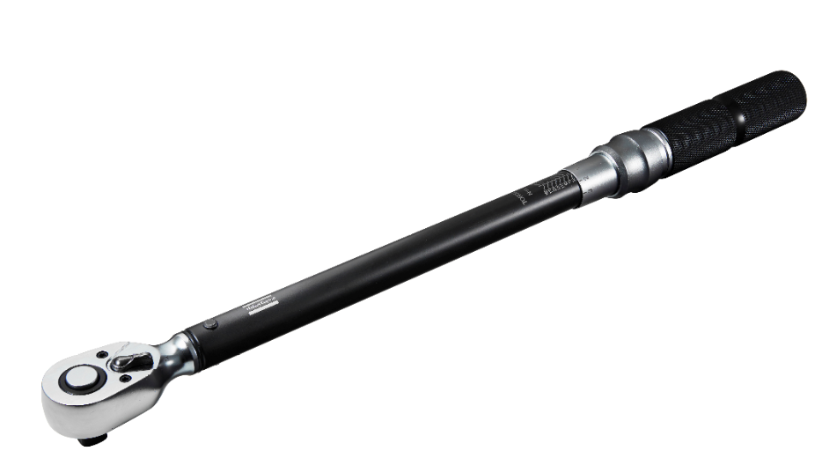
Atlas Copco Tools stellt mit fünf handlichen und robusten Modellen seine neuen Einstiegswerkzeuge für manuell erstellte Qualitätsverschraubungen vor: Die PRO-Drehmomentschlüssel der ACTW-Baureihe bieten Anwendern eine Wiederholgenauigkeit von ±4 % gemäß EN ISO 6789:2017 und umfassen ein Drehmomentspektrum von 5 bis 1000 Newtonmetern. (Foto: Atlas Copco Tools)
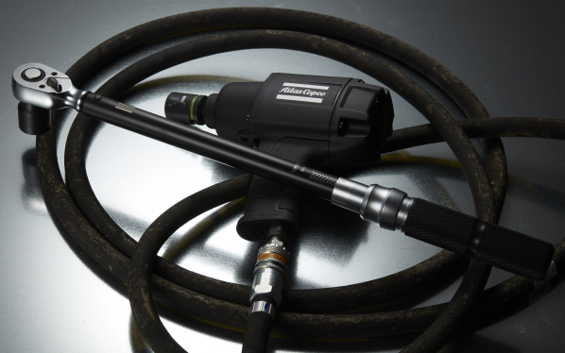
Neue Einstiegswerkzeuge für manuell erstellte Qualitätsverschraubungen von Atlas Copco Tools: Die PRO-Drehmomentschlüssel der ACTW-Baureihe decken Drehmomente von 5 bis 1000 Nm ab. Auch von Schlagschraubern vor-angezogene Verschraubung können mit den ACTW-Klickschlüsseln präzise end-angezogen werden. Die robusten Werkzeuge bieten interessante Details wie eine doppelte Drehmomentskala und einen Schnellwechselmechanismus am Ratschenkopf. (Foto: Atlas Copco Tools)

ÜBER ATLAS COPCO

Innovation durch großartige Ideen: Atlas Copco entwickelt seit 1873 industrielle und zukunftsfähige Lösungen mit großem Mehrwert für seine Kunden.
Im Geschäftsbereich Industrial Technique (ITBA) erarbeiten wir gemeinsam mit unseren Kunden intelligente Fertigungslösungen und liefern innovative Industriewerkzeuge. Mit Leidenschaft, Kompetenz und umfassendem Service schaffen unsere Mitarbeiter nachhaltig Werte für alle Branchen.
Der Konzern hat seinen Hauptsitz in Stockholm, Schweden, sowie Kunden in mehr als 180 Ländern. 2020 erzielte Atlas Copco mit etwa 40.000 Beschäftigten weltweit einen Umsatz von rund 10 Milliarden Euro. www.atlascopco.com

In Deutschland ist Atlas Copco seit 1952 präsent. Unter dem Dach zweier Holdings mit Sitz in Essen agieren derzeit rund 20 Produktions- und Vertriebsgesellschaften. Der Konzern beschäftigte in Deutschland Ende 2019 rund 3240 Mitarbeiter, darunter etwa 120 Auszubildende. www.atlascopco.de

Atlas Copco Tools gehört zum Konzernbereich Industrietechnik. Die Geschäftsbereiche Allgemeine Industrie (GI – General Industry) und Fahrzeugindustrie (MVI – Motor Vehicle Industry) fertigen und vertreiben handgehaltene Elektro- und Druckluftwerk-zeuge, Hydraulikschrauber, Montagesysteme, pneumatische Antriebstechnik, Software und Zubehör für die Industrie.
Seit Anfang 2018 gehört auch die Atlas Copco Application Center Europe GmbH (ACE) zur Atlas Copco Tools Central Europe GmbH. Der Spezialist für komplexe Schraubsysteme und Sondermaschinen genießt einen hervorragenden Ruf in der Automobil- und Investitionsgüterindustrie und bei deren Zulieferern: ACE erarbeitet kundenspezifische Lösungskonzepte und betreut die Projekte von der Konstruktion über die Fertigung bis zur Inbetriebnahme.
Und mit seinem Geschäftsbereich Service bietet Atlas Copco Tools ein globales Projektmanagement für multinational tätige Kunden sowie umfassende Dienstleistungen an: von der klassischen Reparatur über umfassende Wartungsverträge für die gesamte Fertigungstechnik bis hin zu Kalibrierungen und der Prozessoptimierung. www.atlascopco.com/de-de/itba

